刚获5000万美元融资，a16z等顶级VC青睐的DeFi借贷协议Morpho有何实力？

大家好，我是来自Coinmanlabs的Paul，今天想跟大家DeFi协议-Morpho。

### 历史发展

在过去十年里，区块链技术不仅实现了资金流向的创新，更重要的是利用区块链的去中心化特性从而提供了更改整个金融生态系统的手段。

正如以前的提供金融服务的是银行、交易所、保险和资产管理公司，随着以太坊等区块链应用的采用，引入了DeFi，将独立、开放、透明和可组合的模块作为自执行代码的集合，任何人都可以开放访问这些服务，从而来消除中介机构。

从2020年DeFi Summer以来，出现了很多相关的协议，使得用户可以在去中心化的程度下来执行相关的金融操作，例如用户可以使用Compound或Aave来进行代币的供应和借贷。这些协议的市场规模十分惊人，但是看主要的DeFi的协议的供应和借贷的历史数据，都有一个痛点：相对供应利率来说，借贷利率很高，但是在这其中用户还会获得协议的代币。

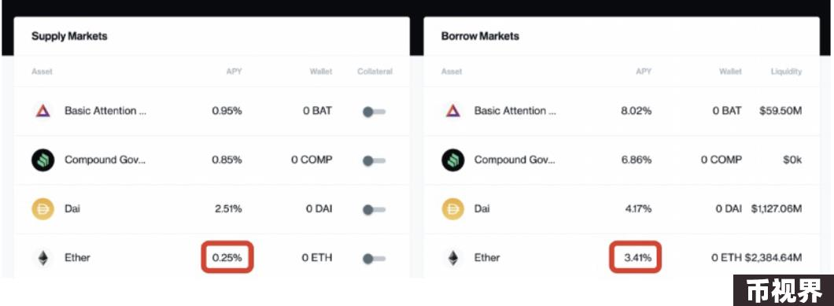

比如上面的Compound采用的是Peer-to-Peer的模式，供应商将流动性存入一个池子中，并且获得对应协议的代币化的凭证作为回报，任何借贷人都可以通过进行抵押来从这个池子中来获取流动性，后续借贷人在偿还的时候，需呀支付一定的利息，这些利息会进入池中。但是请注意，在这里借贷的流动性没有固定期限，同时供应商之间也没有相应的竞争关系，借贷人支付的利息由所有的供应商根据自己提供的资产来按比例进行共享。乍一听，这蛮好的，但是我们需要知道在这个巨大的供应池中，大量的资金都没有被利用上。其实这是特意为之的，因为将资金的利用率在100%以下，用户可以随时提取自己的资金或者借贷。

那为了提高资金利用率是不是可以借鉴交易所的操作采用订单薄呢？

ETHLend就引入了这个方式，直接将供应借贷双方以P2P的方式进行匹配，确实引入订单薄的方式提高了资金利用率，但是这样就失去了协议的灵活性和流动性，用户也宁愿将自己的资金放入池子中来获得永久的收益，同时也不需要每笔都支付Gas费用。

### Morpho

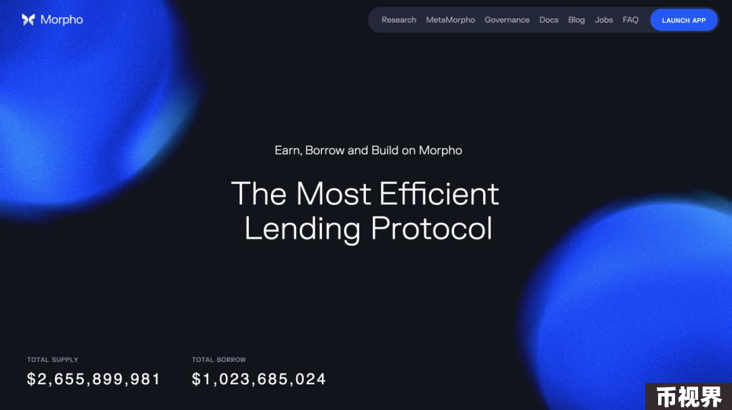

项目官网：https://www.morpho.xyz/

项目推特：https://x.com/MorphoLabs

项目介绍：Morpho 是一种借贷协议，它将 Compound 或 AAVE 使用的流动性池模型与订单簿中使用的点对点匹配引擎的资本效率相结合。Morpho-Compound 通过提供相同的用户体验、流动性和清算参数来改进 Compound，但由于点对点匹配，APY 有所提高。

项目投资机构：

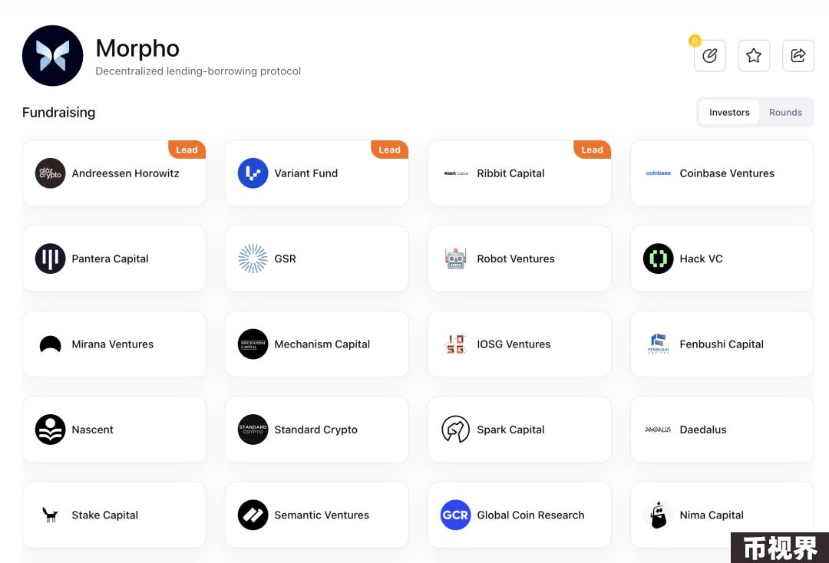

#### Q·Morpho Protocol如何通过利率机制改进DeFi流动性协议的效率和无缝性？

Morpho Protocol通过将DeFi的组合性质与早期的点对点协议的效率和池对点协议的流动性巧妙地结合，构建了一种混合利率机制，从而改进了当前主流DeFi流动性协议为供应商和借款人分配利率的方式。该机制在保持相同流动性和清算保证的同时，愉悦地优化了利率，同时不放弃池对点协议所享受的任何好处。通过提高利率，Morpho鼓励借款方更强烈地采用该协议，从而总体上增加市场的交易活动。然而，更高效、更公平、更深入的利率市场只是第一步。

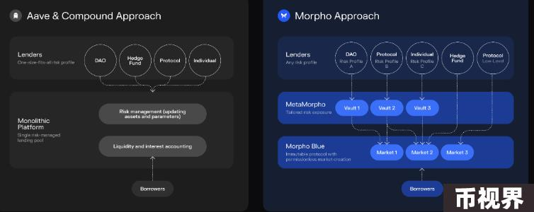

#### Q·Morpho如何通过引入p2pIndex单位和更新市场条件来解决当前PLFs中供求不平衡的问题，并提供更灵活的P2P APY？

Morpho通过引入p2pIndex单位来解决当前PLFs（可贷资金协议）中供求不平衡的问题。在Morpho中，P2P可以获得100%的利用率，即供应和借款需求的量是相等的。这与其他基于池的PLF有很大的区别，其他PLF中可供借贷的流动性要远远超过借款需求，导致其池的利用率很低，从而产生APY差距。在Morpho中，当供应和借款之间存在不平衡时，协议需要选择k个满意的供应商来享受P2P APY，而剩下的n-k个将被放入PLF。负责选择和匹配这k个用户的代码模块被称为匹配引擎。设计Morpho时可以考虑许多不同的参数，包括经济效率、燃气效率、简单性和公平性。通过引入p2pIndex单位和更新市场条件，Morpho提供了更灵活的P2P APY。Morpho的P2P APY将根据供求情况自动调整，吸引更多的用户。这意味着供应商和借款人可以在APY范围内获得更好的利率，而不需要承担更高风险的位置。Morpho通过提供更灵活的P2P APY，解决了当前PLFs中供求不平衡的问题，并为用户提供了更好的利率和灵活性。